15 let činnosti
Euroregionu Glacensis

Soutěž o nejlepší česko-polská partnerství v rámci Euroregionu Glacensis

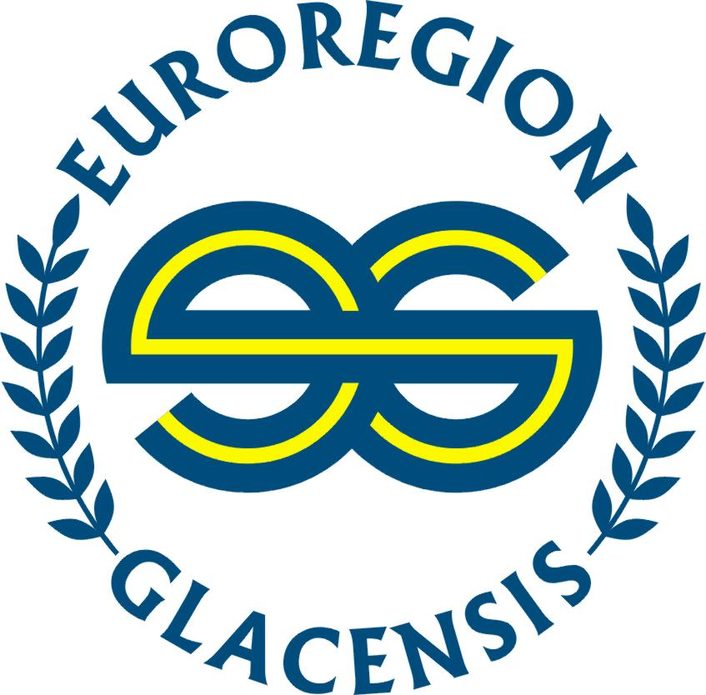

V prosinci roku 2011 uplyne již 15. let od podpisu smlouvy o vytvoření česko-polského sdružení Euroregion Pomezí Čech, Moravy a Kladska – Euroregion Glacensis, jehož hlavním cílem je podpora česko-polské přeshraniční spolupráce a rozvoj příhraničních území, která jsou úzce spjata geografickými a historicko-politickými vazbami. Česká část Euroregionu Glacensis leží na území 3 krajů: Královéhradeckého, Pardubického a Olomouckého. Polská část se rozprostírá na území okresů (powiatů) dzierżoniowski, kłodzki, strzeliński, wałbrzyski, ząbkowicki. Z tohoto pohledu je Euroregion Glacensis největším česko-polským euroregionem s nejdelší společnou hranicí 365 km.
V souvislosti s dosažením tohoto významného milníku v historii Euroregionu Glacensis, jejímž je 15. let od založení sdružení, vyhlašujeme soutěž o nejlepší česko-polská partnerství. Cílem soutěže je vybrat a ocenit nejlepší přeshraniční spolupráci členů Euroregionu Glacensis. Vyjádřit veřejné uznání za vynikající výsledky dosažené v oblasti přeshraniční česko-polské spolupráce, a tím iniciovat nové impulzy pro další budování česko-polských vztahů. Soutěž je určena pouze pro členy Euroregionu Glacensis.

Soutěž je vyhlášena dne 1. července 2011
Konec lhůty pro podání přihlášek je dne 15. září 2011.

Vyhlášení vítězů v jednotlivých kategoriích proběhne v měsíci prosinci 2011 v rámci česko-polské konference u příležitosti 15. výročí od založení sdružení Euroregion Glacensis. Výherci obdrží diplom a dárkový předmět, dále budou prezentovány prostřednictvím kulatého kalendáře na rok 2012, na www stránkách Euroregionu Glacensis. Nezanedbatelnou součástí je také mediální prestiž oceněných.

Podmínky soutěže

- Pořadatel soutěže
Na české straně: Euroregion Pomezí Čech, Moravy a Kladska - Euroregion Glacensis
Panská 1492, 516 01 Rychnov nad Kněžnou, Česká republika
tel., fax.: +420 494 531 054
e-mail: info@euro-glacensis.cz
www.euro-glacensis.cz
kontaktní osoba: Jaroslav Štefek – sekretář euroregionu

Na polské straně: Stowarzyszenie Gmin Polskich Euroregionu Glacensis
ul. Łukasiewicza 4a/2, 57-300 Kłodzko
tel. +48 74 867 71 30, Fax. +48 74 865 91 66
e-mail: biuro@eg.ng.pl
www.euroregion-glacensis.ng.pl
kontaktní osoba: Radosław Pietuch – sekretář euroregionu

- Účastníci soutěže

Soutěže se může zúčastnit každý člen Euroregionu Glacensis (dále jen žadatel), který má uzavřenou trvalou smlouvu o partnerství se subjektem na druhé straně hranice.

- Soutěž je vyhlašována v těchto kategoriích :

- Spolupráce v oblasti společných kulturních akcí (festivalů, představení, obecních slavností, sympózií, výstav, uměleckých dílen)

- Spolupráce v oblasti zachování a obnovy historického dědictví – pevnostní opevnění, drobné památky včetně sakrálních staveb (křížové cesty, kapličky, boží muka, smírčí kříže), publikační činnost s tím spojená, fortifikace historických, technických a významných prvků kulturní krajiny

Spolupráce v oblasti cestovního ruchu s rozdělením na:
- Společná presentace na výstavách a veletrzích cestovního ruchu

- Tvorba společných propagačních produktů (publikace, brožury, ostatní tiskoviny, DVD, www, apod.) a spolupráce v oblasti vytváření a zavádění nových společných produktů cestovního ruchu (např. regionální kuchyně, regionálních řemesel)

- Spolupráce v oblasti společné infrastruktury cestovního ruchu např. cyklostezek a cyklotras, hippostezek, turistických stezek a tras, lyžařských tratí, místních cest a mostků (lávek) včetně vybavení mobiliářem (mapy, informační tabule, odpočinková místa, přístřešky, rozvoj značení turistických atraktivit a tras, zajištění celoroční turistické dostupnosti území atd.)

- Spolupráce v oblasti volnočasových, rekreačních aktivit a sportu – sportem ke zdraví, sport pro všechny

- Spolupráce v oblasti spolkové činnosti (rybáři, myslivci, ochotníci, hasiči, apod.)

- Spolupráce v oblasti řešení krizového řízení – tvorba společných systémů pro prevenci záplav, systémů včasného varování, spolupráce hasičských záchranných sborů

- Přeshraniční spolupráce škol, mládežnických organizací, výměna mládeže, studentů, žáků, vědeckých a pedagogických pracovníků mateřského, základního a středního školství

- Spolupráce v oblasti péče o přírodu a krajinu (obnova ekosystémů a krajinných prvků, zachování biodiverzity, monitoring ŽP), odpadové hospodářství

- Další podmínky soutěže
  - Přihlášku do soutěže mohou podat pouze ti členové Euroregionu Glacensis, kteří mají podepsanou partnerskou smlouvu.
  - Žadatel i jeho partner (z české i polské strany) musí být členem Euroregionu Glacensis (ne jiného euroregionu).
  - Přihláška do soutěže (včetně všech požadovaných dokumentů) musí být podána v listinné podobě českým žadatelem na české straně a jeho polským partnerem na polské straně!!! Jedná se tak o společnou soutěžní přihlášku obou partnerů. V případě, že přihláška do soutěže bude odevzdána pouze partnerem na jedné straně hranice bez odevzdání přihlášky partnera na druhé straně hranice, bude vyřazena ze soutěže.
  - Řádně vyplněná přihláška do soutěže musí být podána nejpozději v termínu do 15. září 2011 společně s dalšími požadovanými přílohami.
  - Přihláška musí být řádně podepsána statutárním zástupcem žadatele.
  - Žadatel se může přihlásit pouze do některých kategorií soutěže nebo do všech kategorií, dle jeho zvážení. Každá kategorie bude vyhlášena samostatně.

- Přihláška do soutěže

Přihlášku do soutěže – elektronický formulář přihlášky naleznete ke stažení na www.euro-glacensis.cz

K listinné podobě přihlášky do soutěže musí být přiloženo:

- vyplněná přihláška do soutěže
- vyplněná příloha číslo 1 – Přihláška do kategorie (každá kategorie má svoji vlastní přílohu č. 1)
- fotokopie smlouvy o partnerství
- udělený souhlas žadatele s nakládáním předložených dat (příloha přihlášky č. 2 - pro případné další využití nebo propagaci, případně ke zveřejnění na www stránkách v rámci Euroregionu Glacensis)
- minimálně 10 fotografií (libovolné fotografie z území žadatele, kterými se presentuje např. foto památek, významné budovy, foto ze společenských a kulturních akcí, z jiných aktivit, partnerství) - vše uloženo na nosiči CD/DVD

Bez výše uvedených příloh nebude přihláška do soutěže považována za řádně vyplněnou. Materiály zaslané spolu s přihláškou se nevracejí.

Adresa a kontakty pro zasílání přihlášek

Na české straně: Euroregion Pomezí Čech, Moravy a Kladska - Euroregion Glacensis
Panská 1492, 516 01 Rychnov nad Kněžnou, Česká republika
tel., fax.: +420 494 531 054
e-mail: info@euro-glacensis.cz
www.euro-glacensis.cz
kontaktní osoba: Jaroslav Štefek – sekretář euroregionu

Na polské straně: Stowarzyszenie Gmin Polskich Euroregionu Glacensis
ul. Łukasiewicza 4a/2, 57-300 Kłodzko
tel. +48 74 867 71 30, Fax. +48 74 865 91 66
e-mail: biuro@eg.ng.pl
www.euroregion-glacensis.ng.pl
kontaktní osoba: Radosław Pietuch – sekretář euroregionu

V Rychnově nad Kněžnou dne 1.7.2011

